kenalkan bootstrap

get start

buktikan kalau sudah pakai bootstrap

contohkan perbedaan dengan css (rata tengah)

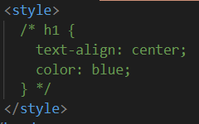



Hapus semuanya..

COBA NAVBAR

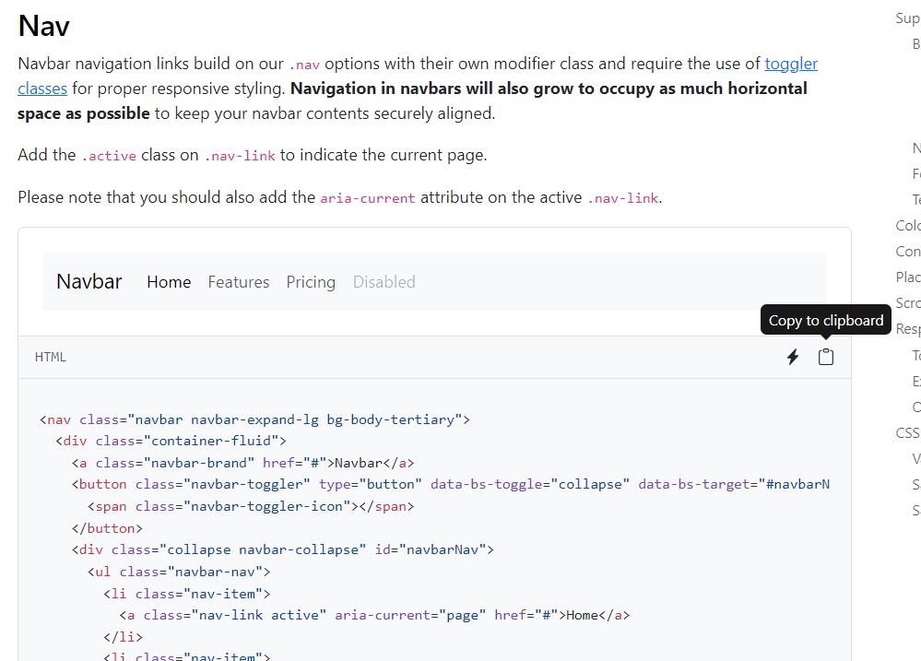

Coba jalankan, dan perlihatkan responsive nyaa

Kita modifikasi

Hilangkan fluid

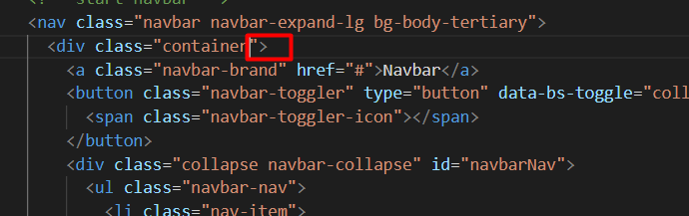

Buat agar komponen kearah kanan(tambahkan ms-auto)

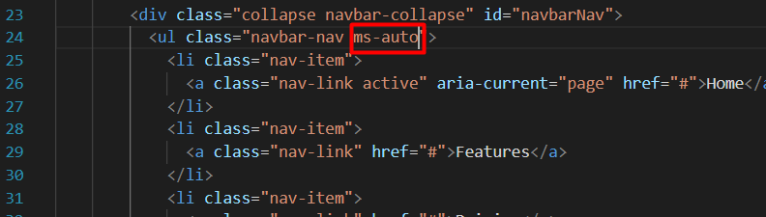

Ganti warna

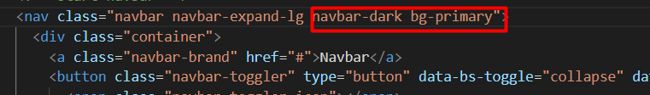

Bisa coba pakai yang manual



GANTI TULISANNYYA

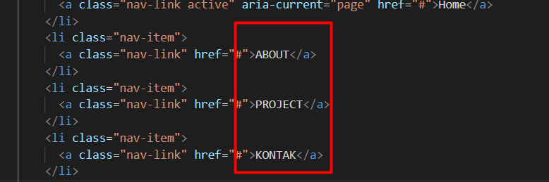

KASI BAYANGAN DI NAVBAR

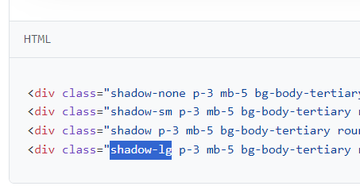

**Tambahkan Jumbotron(buat section baru)**

Pindah bootstap ke 4.6 dan search jumbotrone lalu copas

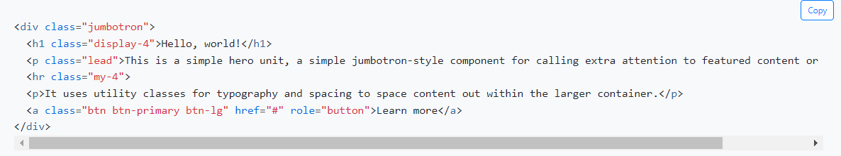

Ganti jadi section

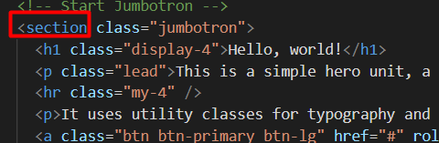

Setelah di paste, buat css manual



Masukkan file css nya

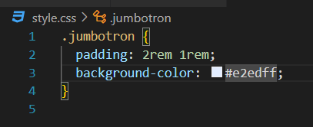

Tambahkan gambar

Masukkan gambar dulu, lalu buat code berikut

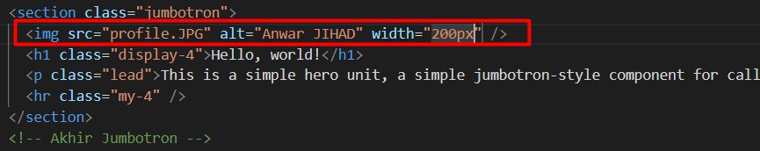

Pindahin ke Tengah

Kasi classs **text-center**

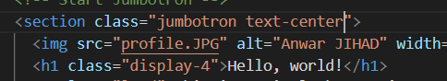

**SILAHKAN UBAH TEKS NYA**

Buat gambar jadi bulat dan berikan border

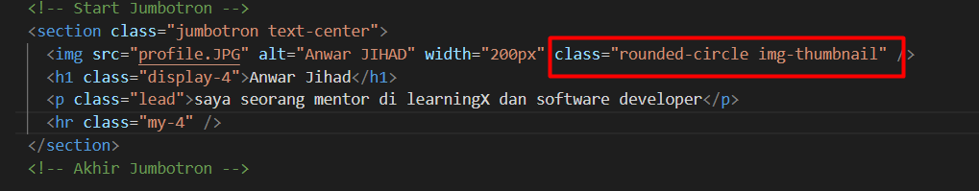

Membuat gelombang(<https://getwaves.io/>) lalu copy code nya pastekan di dalam jumbotrone

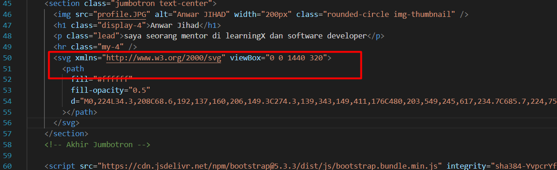

Hilangkan padding ganti jadi padding top

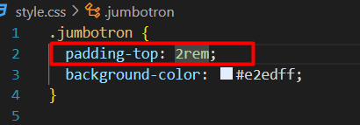

**MEMBUAT ABOUT MEE**

Buat section dan berikan id nya

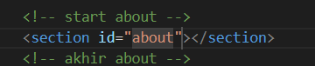

Buka bootstrap dan jelaskan layout bagian container

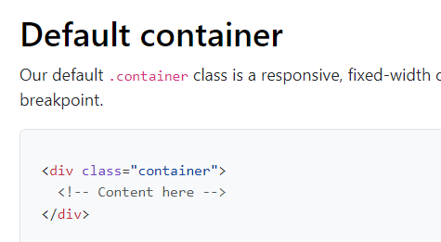

Buka grid

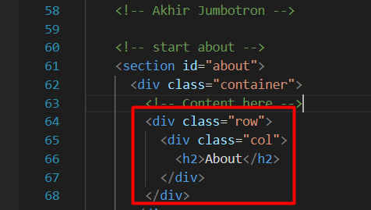

Lalu buat untuk isi kontennya, sesuaikan dengan mockup nya(lorem20)

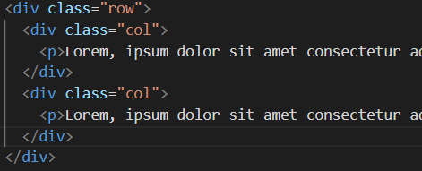

Tambahkan di css, supaya bisa di scrool

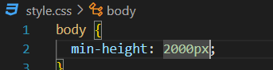

Jelaskan pembagian colomn nya

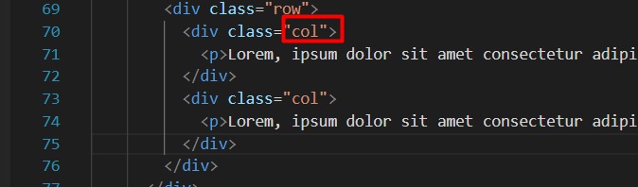

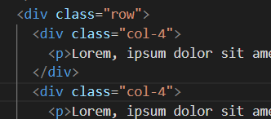

Coba pindahin ke Tengah(sambil jelasin colum di bootstrap)

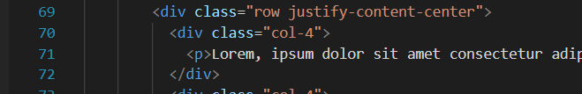

Sekalian jelaskan penggunaan penggunaan column justify-content

Besarin text(contek bootstrap)

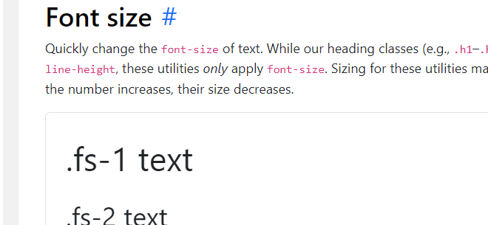

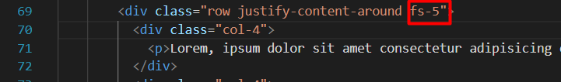

Terakhir tambah margin button

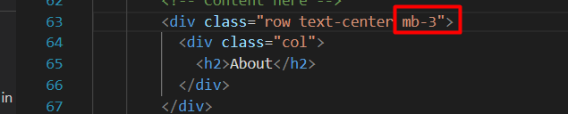

**selesai**